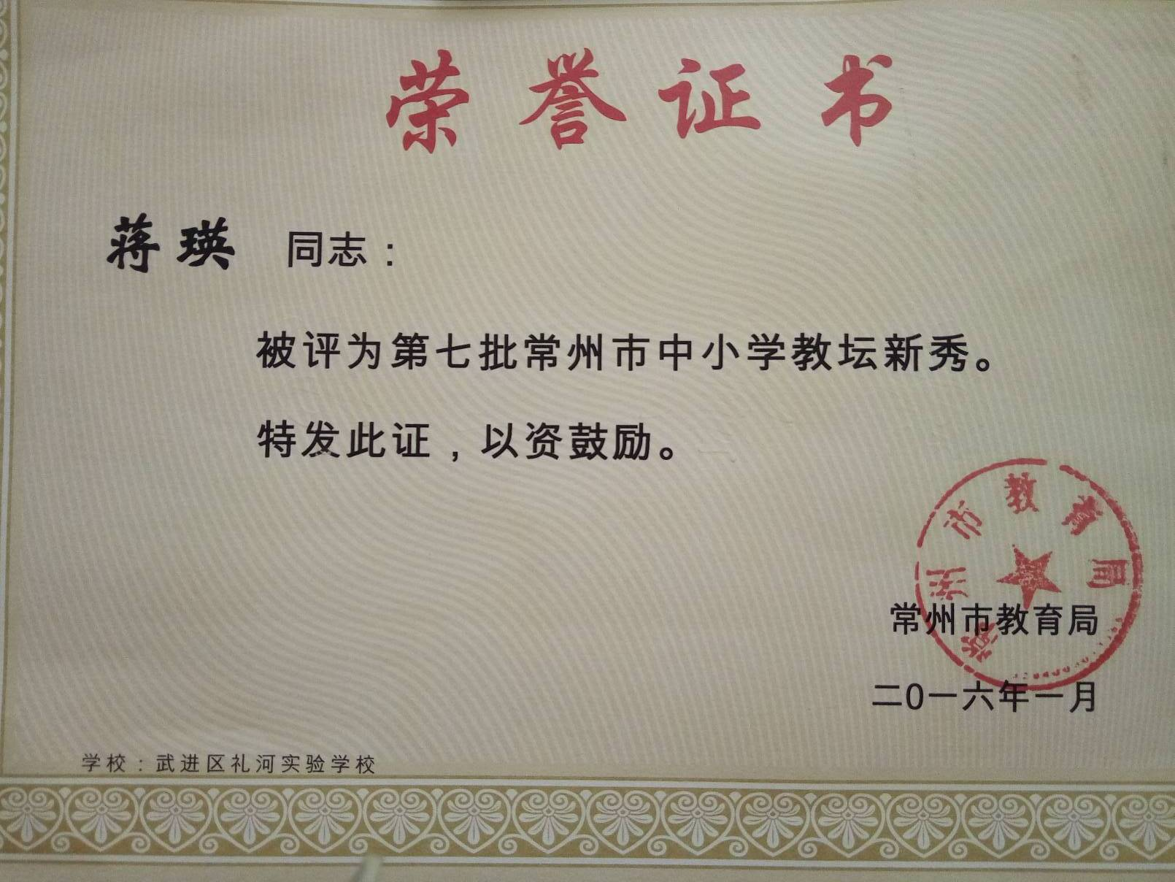
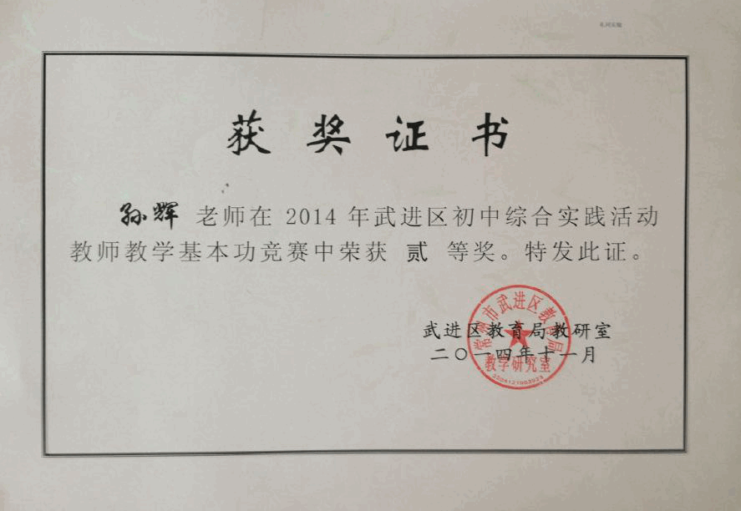
朱春香进数学基本功竞赛第二轮（二等奖）网址：
http://www.wjedu.net/node/jsfzzx/2016-5-16/364K5JK83147484.html
第二轮参赛老师名单
低段名单（一~三年级）
星辰实验学校 徐国凤 清英外国语学校 朱丽婷
湖塘桥中心小学 陆丹丹 马杭中心小学 赵 君
星辰实验学校 陈小燕 新安小学 王寅琰
刘海粟小学 刘 婷 周家巷小学 俞秋亚
横山桥中心小学 周 蓉 湖塘桥实验小学 路 婷
星韵学校 马 花 马杭中心小学 芮含蕊
南夏墅中心小学 杨 倩 夏溪小学 石燕金
坂上小学 刘丽娜 花园小学 沈 亚
湖塘桥实验小学 周雪圆 横山桥中心小学 蔡晓娟
芙蓉小学 陈 艳 礼河实验学校 朱春香
李公朴小学 耿丽清 洛阳中心小学 秦燕飞
横山桥中心小学 张 丽 湟里中心小学 蒋培华
庙桥小学 徐 丹 星河小学 张玲丽
东方小学 张 玥 漕桥小学 杨 霞
卢家巷实验学校 朱红梅 洛阳中心小学 陈幼峰

高段名单（四~六年级）
马杭中心小学 万可宜 周家巷小学 凌 超
湖塘桥中心小学 蒋 璐 刘海粟小学 王锡康
鸣凰中心小学 王丹姝 清英外国语学校 沈 静
星辰实验学校 徐海燕 星韵学校 王 一
遥观中心小学 张 丽 宋剑湖小学 周 晶
横林实验小学 杨 奕 东安实验学校 赵 红
潞城小学 孙丽丽 坂上小学 沈新春
花园小学 陈小彬 村前小学 沈 旭
戚墅堰实验小学 俞晓婷 牛塘中心小学 王云霞
东方小学 顾小亚 李公朴小学 陈 强
刘海粟小学 陈 继 湟里中心小学 蒋 妍
政平小学 吴 迪

